REGULAMIN KONKURSU SZKOLNEGO
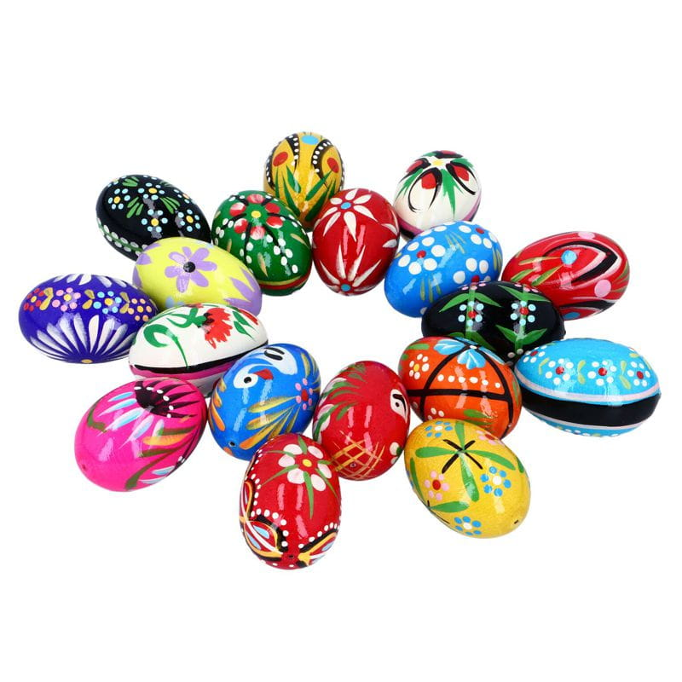
„NAJPIĘKNIEJSZA PISANKA WIELKANOCNA”

CEL: upowszechnianie tradycji Świąt Wielkanocnych oraz doskonalenie umiejętności i warsztatu plastycznego
WARUNKI KONKURSU:
- Warunkiem uczestnictwa w konkursie jest samodzielne wykonanie pracy przestrzennej przedstawiającą ozdobę wielkanocną – pisankę, zajączka, baranka – wykorzystując najlepiej twarde materiały takie jak: styropian, plastikowe butelki, pudełka, drewno. Technika zdobienia pracy jest dowolna- liczy się pomysłowość, kreatywność oraz staranność.
- Do prac należy dołączyć kartkę informacyjną zawierającą: imię, nazwisko, klasę.
OCENA PRAC:
- Ocenie prac podlegać będą następujące kryteria: kreatywność, estetyka wykonania pracy, umiejętności konstrukcyjne ucznia (wytrzymałość, spójność, dobór materiałów) oraz nawiązanie do tradycji Świąt Wielkanocnych.
- Konkurs adresowany dla uczniów oddziałów klas 1-3.
Ozdoby należy dostarczyć do dnia 12.04.24r. Prace konkursowe zaprezentowane będą w holu szkolnym. Prace należy dostarczyć do p. Siemianowskiej do sali nr 35.
Ogłoszenie wyników nastąpi 15.04.24r.

Organizatorzy:
Emilia Siemianowska

